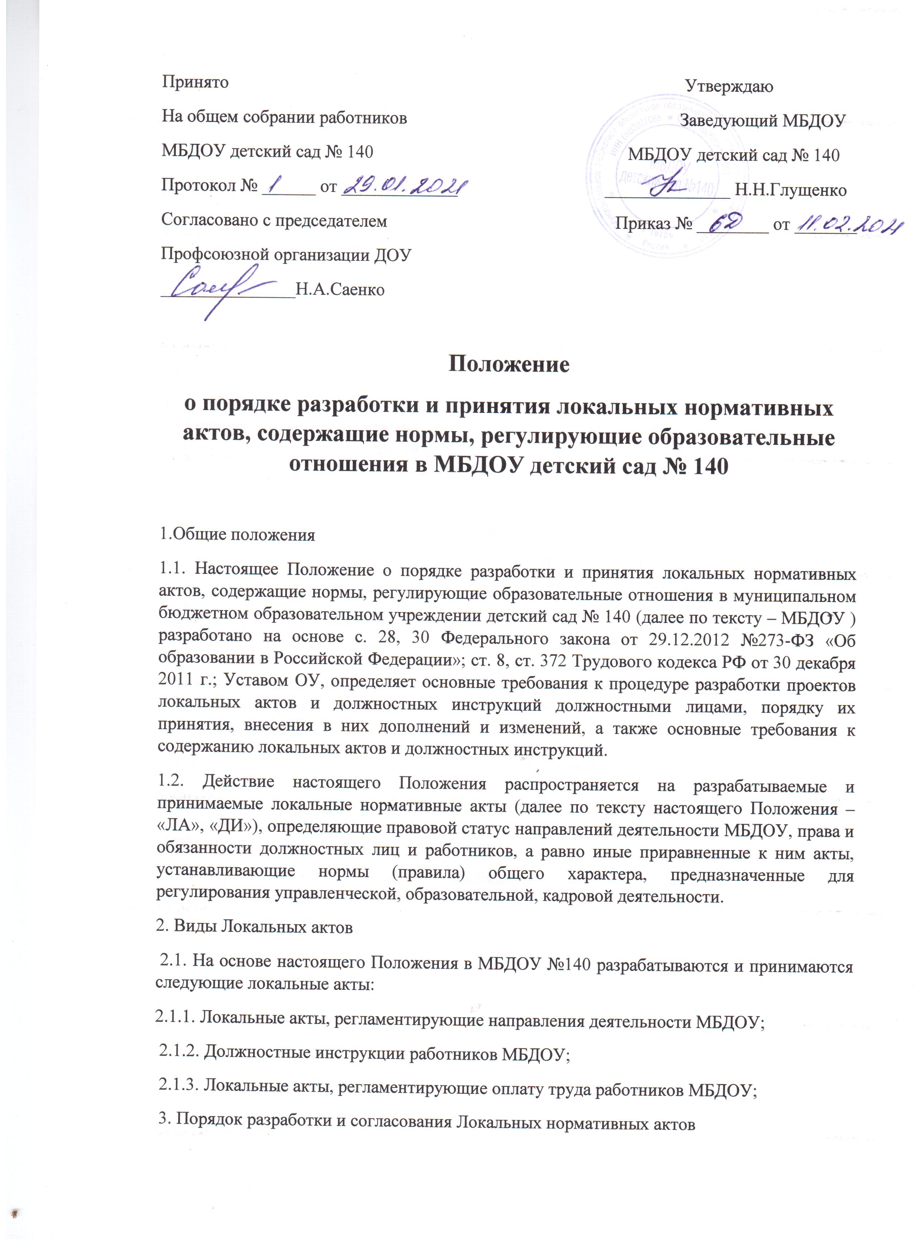

Положение
о порядке разработки и принятия локальных нормативных актов, содержащие нормы, регулирующие образовательные отношения в МБДОУ детский сад № 140

1.Общие положения
1.1. Настоящее Положение о порядке разработки и принятия локальных нормативных актов, содержащие нормы, регулирующие образовательные отношения в муниципальном бюджетном образовательном учреждении детский сад № 140 (далее по тексту – МБДОУ ) разработано на основе с. 28, 30 Федерального закона от 29.12.2012 №273-ФЗ «Об образовании в Российской Федерации»; ст. 8, ст. 372 Трудового кодекса РФ от 30 декабря 2011 г.; Уставом ОУ, определяет основные требования к процедуре разработки проектов локальных актов и должностных инструкций должностными лицами, порядку их принятия, внесения в них дополнений и изменений, а также основные требования к содержанию локальных актов и должностных инструкций.
1.2. Действие настоящего Положения распространяется на разрабатываемые и принимаемые локальные нормативные акты (далее по тексту настоящего Положения – «ЛА», «ДИ»), определяющие правовой статус направлений деятельности МБДОУ, права и обязанности должностных лиц и работников, а равно иные приравненные к ним акты, устанавливающие нормы (правила) общего характера, предназначенные для регулирования управленческой, образовательной, кадровой деятельности.
2. Виды Локальных актов
2.1. На основе настоящего Положения в МБДОУ №140 разрабатываются и принимаются следующие локальные акты:
2.1.1. Локальные акты, регламентирующие направления деятельности МБДОУ;
2.1.2. Должностные инструкции работников МБДОУ;
2.1.3. Локальные акты, регламентирующие оплату труда работников МБДОУ;
3. Порядок разработки и согласования Локальных нормативных актов
3.1. Разработка Локальных актов производится:
3.1.1. Первично – после вступления в силу настоящего Положения в порядке, предусмотренном настоящим разделом.
3.1.2. В случаях, предусмотренных п.п. 6.2. и 6.4. настоящего Положения.
3.2. Органы, компетентные принимать решения о разработке и принятии ЛА:
3.2.1. Заведующий МБДОУ;
3.2.2. Заместители заведующего по соответствующим направлениям деятельности.
3.2.3. Председатель профсоюзного комитета.
3.3. Общий порядок первичной разработки Локальных актов до вступления в силу настоящего Положения:
3.3.1. Локальные акты разрабатываются в соответствии с настоящим Положением, требованиями, предъявляемыми к таким актам законодательством, а также конкретными направлениями деятельности МБДОУ №140 и обязанностями работников на основе типовых квалификационных характеристик по должностям работников.
3.3.2. Должностные инструкции работников разрабатываются заместителями заведующего по соответствующим направлениям деятельности образовательного учреждения.
3.3.3. Работники, по должностям которых ЛА разрабатываются впервые, вправе представить на рассмотрение собственные проекты Должностных инструкций, либо замечания и дополнения по содержанию ЛА, внесенных другими лицами, в соответствии с фактически выполняемыми ими объемами и направлениями работ.
3.3.4. После согласования проектов ЛА с профсоюзным комитетом, на предмет их соответствия положениям законодательства, иным обязательным нормативам, а равно объему задач, прав и обязанностей, Локальные акты представляются на принятие Общему собранию.
3.4. Порядок разработки дополнений, изменений и отмены Локального акта:
3.4.1. Работники и должностные лица МБДОУ, которым стало известно о наступлении условий, предусмотренных п. 6.2.2. настоящего Положения, обязаны незамедлительно сообщить о наступлении таких условий администрации МБДОУ
3.4.2. Предложения (предписания) о необходимости внесения изменений (дополнений) в ЛА либо их отмены представляются письменно, с обязательным указанием мотивировки таких изменений либо дополнений.
3.4.3. Орган управления, должностное лицо, самостоятельно разрабатывающие проект локального акта, подготавливают проект данного акта с представлением правового обоснования необходимости принятия изменений или отмены существующего ЛА.
3.4.4. Администрация МБДОУ самостоятельно либо с участием привлеченных специалистов проводят проверку необходимости внесения в ЛА таких изменений (дополнений), либо производят согласование с заявителем объема таких изменений и проекта нового ЛА.
3.4.5. Не позднее 30 дней с момента получения предложения (предписания), указанного в настоящем пункте, заместитель заведующего представляет заключение по предложению (предписания), а в случае необходимости его удовлетворения, также и проект ЛА на утверждение, в орган, компетентный утвердить соответствующий ЛА в соответствии с настоящим Положением.
4. Содержание, структура Локальных нормативных актов
4.1. Положения по направлениям деятельности МБДОУ №140 включает следующие разделы:
Общие положения. Раздел содержит сведения о деятельности, о месте в структуре образовательного учреждения, о подчиненности органам управления образовательного учреждения, на основании каких законодательных актов составлено данное положение.
Основные функции (цели и задачи). Раздел содержит подробное перечисление направлений деятельности, указание на объем предоставленных правомочий.
Организация работы.
Структура и организация деятельности.
Делопроизводство.
4.2. Должностные инструкции работника МБДОУ включают следующие разделы:
Общие положения. наличие образования, ученой степени, квалификации, разряда, стажа работы по специальности и т.д., необходимых для занятия должности. При этом объем требований, предъявляемых к занятию подобных должностей нормативами по труду государственными стандартами и законодательством об иных видах деятельности. В случае, если в силу существующего порядка организации деятельности ДОУ к занятию должности предъявляются специальные требования, в том числе связанные с необходимостью лицензирования, сертифицирования такой деятельности, либо заключения договоров о материальной ответственности должностного лица, требования о соблюдении таких условий должно включаться в раздел «Квалифицированные требования».
Должностные обязанности Раздел содержит сведения об объеме обязанностей работника, а также их конкретизации в соответствии с порученной (выполняемой) работой.
Права
Ответственность работника Раздел включает информацию о законодательных и иных актах, требованиях безопасности, стандартов и иных обязательных нормативах осуществления профессиональной деятельности, за соблюдение которых работник несет персональную ответственность. Взаимоотношения, связи Должностные инструкции составляются без указания в них фамилий работников, занимающих эти должности.
5. Оформление Локальных актов
5.1. Оформление локального акта выполняется в соответствии с требованиями «Государственной системы документационного обеспечения управления. Основные положения. Общие требования к документам и службам документационного обеспечения», а также нормами «Унифицированной системы документации. Унифицированная система организационно-распорядительной документации. Требования к оформлению документов. ГОСТ Р 6.30-2003″ (утв. Постановлением Госстандарта России от 03.03.2003 N 65-ст «О принятии и введении в действие государственного стандарта Российской Федерации»). При этом:
5.2. Нормативные предписания оформляются в виде пунктов, которые нумеруются арабскими цифрами с точкой и заголовков не имеют. Пункты подразделяются на подпункты, которые имеют цифровую нумерацию.
5.3. Значительные по объему локальные акты делятся на главы, которые нумеруются римскими цифрами и имеют заголовки.
5.4. Если в локальном акте приводятся таблицы, графики, карты, схемы, то оформляются в виде приложений, а соответствующие пункты акта имеют ссылки на эти приложения.
5.5. Локальный акт с приложениями должен иметь сквозную нумерацию страниц. 5.6. Локальный акт излагается на государственном языке РФ и должен соответствовать литературным нормам.
5.7. Локальные нормативные акты составляются и утверждаются в 1 экземпляре (оригинале). Локальные акты, имеющие 2 и более страниц, должны быть постранично пронумерованы и сшиты. Допускается сшивка в единый блок нескольких локальных нормативных актов, относящихся к деятельности одного направления деятельности МБДОУ
6. Порядок изменения и отмены Локальных нормативных актов
6.1. Локальные нормативные акты могут быть изменены и дополнены только принятием новой редакции ЛА в полном объеме акта – путем утверждения нового ЛА.
6.2. Локальные нормативные акты подлежат изменению, дополнению, отмене в следующих случаях:
6.2.1. Реорганизация МБДОУ либо изменение структуры МБДОУ с изменением наименования, либо задач и направлений деятельности;
6.2.2. Изменение законодательства Российской Федерации, влекущее существенное изменение квалификационных требований, предъявляемых к работникам. Под существенным изменением настоящего Положения понимается изменение требований безопасности работ и услуг, иных государственных стандартов, а равно изменение наименования должностей, объема знаний, полномочий и ответственности работников, представляющих школу в отношениях с государственными органами и сторонними организациями.
6.3. В случаях, предусмотренных п. 6.2. Положения новый ЛА должен быть принят не позднее срока, установленного законодательством Российской Федерации, нормативами, а при отсутствии указания на такой срок – не позднее 2 недель с даты вступления в силу документа, повлекшего изменение ЛА.
6.4. Локальные нормативные акты могут быть досрочно изменены:
6.4.1. В случае внесения изменений в учредительные документы МБДОУ;
5 6.4.2. Для приведения в соответствие с измененными в централизованном порядке нормативами о труде;
6.4.3. По результатам аттестации рабочих мест.
6.5. Предложение о внесении изменений может исходить от любого органа и лица, который согласно настоящему Положению имеет право ставить вопрос о разработке и принятии соответствующего локального акта либо утверждать этот документ.
6.6. Отмена локальных актов производится с соблюдением правила, предусмотренного п. 6.1 настоящего Положения.
6.7. Изменения, дополнения или отмена локальных актов подлежат обязательной регистрации.
7. Порядок принятия, вступление в силу и срок действия Локальных нормативных актов 7.1. В соответствии с настоящим Положением локальные акты согласуются с профсоюзным комитетом, принимаются Общим Собранием, утверждаются и вводятся в действие приказом заведующим МБДОУ № 140.
Датой принятия ЛА считается дата его утверждения. Локальные акты вступают в силу через 1 месяц с даты утверждения и с этого дня приобретают обязательный характер для всех работников МБДОУ № 140, на которых они распространяются.
В течение 1 месяца с даты утверждения ЛА, сохраняют силу ранее действовавшие ЛА.
7.2. Локальные нормативные акты действительны в течение 5 (пяти) лет с момента их принятия. По истечении указанного срока ЛА подлежат пересмотру на предмет изменения требований действующего законодательства, а равно иных условий, влекущих изменение, дополнение либо отмену закрепленных в них положений. При отсутствии таких условий ЛА могут быть повторно приняты в той же редакции.
8. Порядок ознакомления с Локальными актами и их хранение
8.1. Ознакомление работников образовательного учреждения с ЛА производится после утверждения ЛА и присвоения им регистрационного номера в течение 1 (одного) месяца с момента утверждения ЛА.
8.2. Локальные акты, перечисленные в п. п. 2.1.1., 2.1.2 и 2.1.3 настоящего Положения, непосредственно относящиеся к служебной деятельности работников и должностных лиц МБДОУ, предъявляются им для личного ознакомления.
8.3. Ознакомление с вышеуказанными ЛА сотрудников МБДОУ возлагается на заместителя заведующего по соответствующим направлениям, для чего ЛА передаются им не позднее 5 дней с момента их утверждения. Ознакомление с локальными нормативными актами лиц, вновь поступающих на работу, производится в день подачи заявления о приеме на работу. Ознакомление с ЛА лиц, находившихся в длительных командировках, отпусках, в том числе в отпуске по беременности и родам, уходу за малолетним ребенком, а равно лиц, на длительный срок освобожденных от работы по медицинским показаниям, производится в первый день выхода таких работников на работу. По результатам ознакомления с ЛА сотрудник МБДОУ №140 в Журнале ознакомления с ЛА в листе ознакомления ставит свою личную подпись и дату ознакомления. При ознакомлении с одним ЛА значительного количества работников допускается использование единого списка ознакомленных лиц. При этом в списке указываются: полное наименование ЛА, должности и фамилии ознакомляемых лиц; подписи и даты ознакомления проставляются ими от руки.
8.4. В случае принятия новых ЛА их оригиналы помещаются в соответствующую папку. При этом на ранее действовавшем ЛА делается отметка об утрате им силы.
9. Заключительные положения
9.1. Настоящее Положение утверждается в 1 экземпляре, который находится на хранении в кабинете заведующего.
9.2. Положение вступает в силу с даты утверждения его заведующим МБДОУ и действует бессрочно.
9.3. Положение доводится до сведения заместителя заведующего МБДОУ под подпись, а остальным работникам - на общем собрании.
9.4. Изменения и дополнения, внесенные в настоящее Положение, если иное не установлено, вступают в силу в порядке, предусмотренном для Положения. Изменения и дополнения, внесенные в настоящее Положение, доводятся до сведения указанных в нем лиц не позднее 2 недель с момента вступления его в силу

